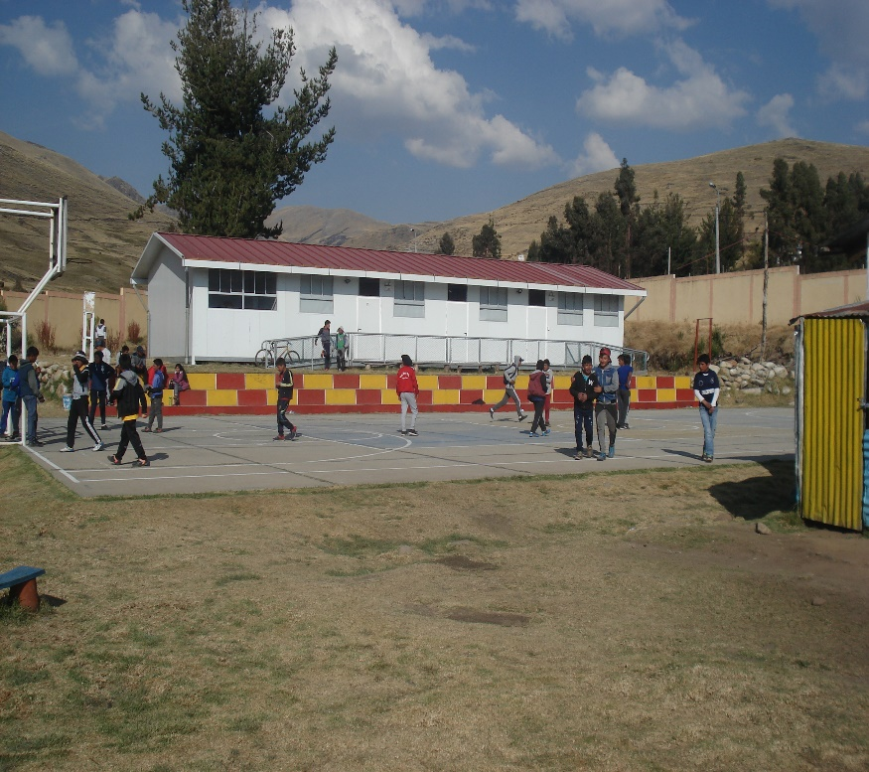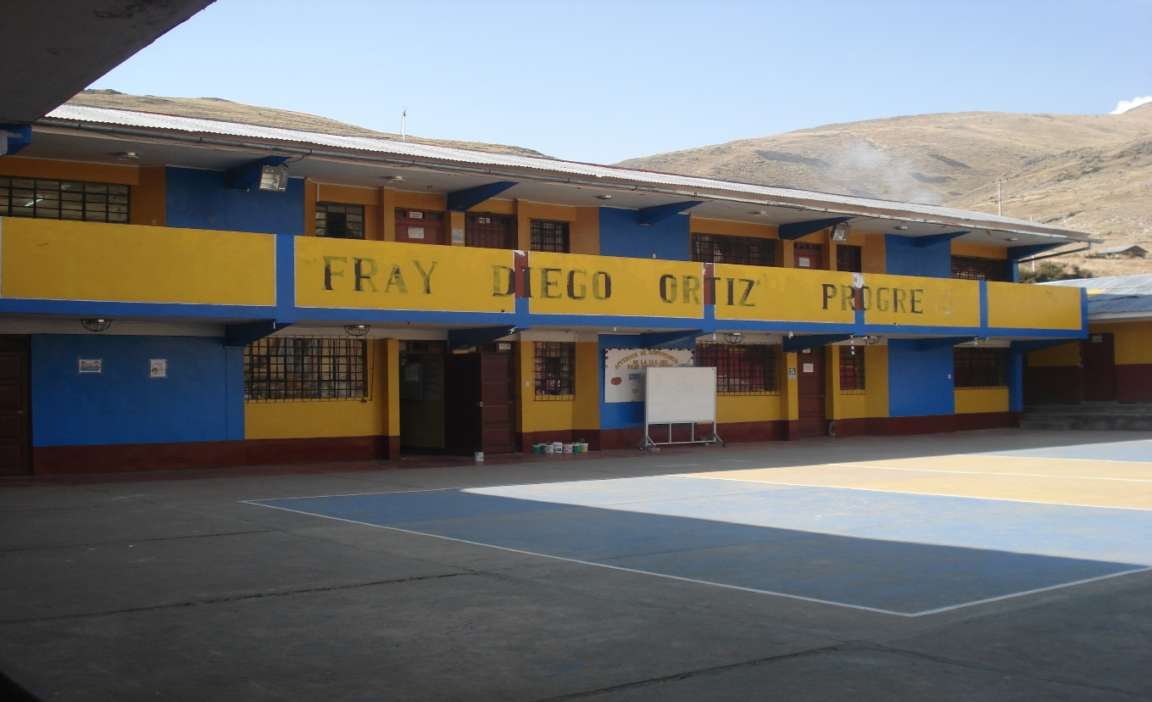

ABANCAY-APURIMAC

2020

IOARR:

“OPTIMIZACIÓN MEDIANTE COBERTURA DE LA LOSA DEPORTIVA MULTIUSO DE LA INSTITUCIÓN EDUCATIVA SECUNDARIO. “FRAY DIEGO ORTIZ” – PROGRESO, DISTRITO PROGRESO, PROVINCIA GRAU-REGIÓN APURÍMAC”